主題 | 学習活動 | 指導方法
ふるさと自然体験学習  (環境・協力・集団生活) | ・レクリエーションや班活動中心の集団生活  ・自然に接し、自然を大切にする態度や慈しむ心を育む  ・学習成果のまとめ | ・各活動の企画・準備、協力活動を重視  ・宿泊をともなう自然体験や集団行動を通しての指導
琵琶湖自然体験学習  (環境学習)  OPAL利用 | 〈事前学習〉  ・SDGｓの考え方を理解する  ・OPALでの体験学習の概要を知り、見通しをもつ。  ・ドラゴンボートの席順を決め、しおりの作成をする。  〈OPALでの体験活動〉  OPALでの活動(活動のめあて)  ・カヌーでヨシ帯観察  (一人で考え操作する主体性)  (ヨシ帯を間近で観察することでヨシに対して興味・関心をもつ)  ・ヨシ紙を使った笛又はランプづくり  (ヨシの役割を理解し、自然を大切にしていくという心を育む)  (制作活動を楽しむ)  ・ドラゴンボート  (太鼓係を中心としたみんなで力を合わせる協調性)  (クラスの先頭に立ち、まとめるリーダーの育成)  〈事後学習〉  ・琵琶湖を中心とした環境の学習(調べ学習)  ・学習成果のまとめ | ・SDGｓの資料から環境を守っていくことの大切さを視点におき導入  SDGｓの資料はＯＰＡＬホームページ内に記載予定  ・調べ学習は、ＯＰＡＬホームページから参考資料の閲覧可能  ・学習成果は、「地球のいのちのつながりの一員としてなにができるのか」をテーマに作成
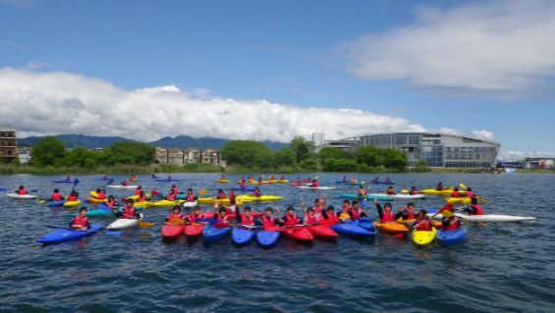
探究的な学習
「①課題の設定→②情報の収集→③整理・分析→④まとめ・表現」

オーパルを利用した
体験学習の展開例

総合的な学習の時間 指導計画案

〈当日のねらい〉
◎水上での活動を通して、ヨシ原の役割を知り、環境を守っていくことの大切さを実感することができる。
・水上で活動し、五感を通して、体全体で自然を感じることができる。
・カヌー体験では一人漕ぎカヌーに乗り、自分で考え、行動する主体性を高める。
・実際にカヌーを漕いでいき、ヨシ原を目の前で観察することで、ヨシへの興味・関心を高める。
・ヨシ紙を使った笛づくりでは、インストラクターからヨシについての話を聞き、ヨシの役割について理
解することができる。
・ヨシを活用することの大切さを理解することができる。
・ドラゴンボートでは、太鼓役の児童をリーダーとし、みんなで力を合わせ協調性を高める。
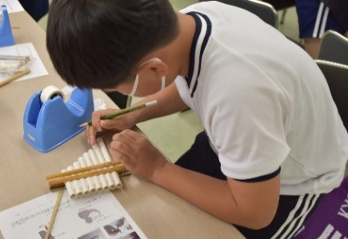
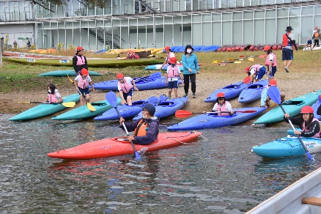
「ヨシ」を軸にした環境学習
ヨシの観察と活用を同時に行い、実感のともなった深い学びへ。
クラスで協力してスポーツと制作
インストラクターやクラスの仲間との対話を大事にしながら活動します。クラスづくりにもつながります。
生きる力
水上での活動を楽しみながら自然観察
直接体験は生徒の心に響きます。色々な動物にも出会えます。
クラスの仲間と協力し、協調性を育む
インストラクターやクラスの仲間と対話的に学習を進めていきます。

最後に
オーパルでは生徒様たちに探究的な学習をしてもらえるようにさまざまな体験を準備しています。環境問題を考える上で、日本一の琵琶湖を直接見て感じる事はとても重要なことです。カヌーでヨシ帯を観察していただき、ヨシ紙笛づくりで活用する。観察と活用を同時に行うことで実感のともなった深い学びにつながります。ドラゴンボートではみんなと協力する力が求められます。太鼓役をリーダーに、団結力を高め、クラスづくりにも最適です。SDGｓの考え方をもとに、環境教育を進めるサポートをぜひOPALにさせてもらえたらと考えております。

